ADORAZIONE EUCARISTICA Giovedì 26 Marzo 2015

Applaudite, popoli tutti,
acclamate Dio con voci di gioia;
perché terribile è il Signore, l'Altissimo, re grande su tutta la terra.

Egli ci ha assoggettati i popoli,
ha messo le nazioni sotto i nostri piedi.
La nostra eredità ha scelto per noi,
vanto di Giacobbe suo prediletto.

Ascende Dio tra le acclamazioni,
il Signore al suono di tromba.

Cantate inni a Dio, cantate inni;
cantate inni al nostro re, cantate inni; perché Dio è re di tutta la terra,
cantate inni con arte.
Dio regna sui popoli,
Dio siede sul suo trono santo.

I capi dei popoli si sono raccolti
con il popolo del Dio di Abramo,
perché di Dio sono i potenti della terra:
egli è l'Altissimo.

ATTO PENITENZIALE

Il Signore Gesù ha preso sulle sue spalle il peccato del mondo e con il dono della sua vita ci ha liberati dal male. Esaminiamo il nostro cuore, infedele al suo amore, e chiediamo perdono per i nostri peccati. Per essi egli è morto sulla croce.

- Signore Gesù, Agnello di Dio, che purifichi con il tuo sangue la nostra vita, abbi pietà di noi.
Signore, pietà.
- Cristo Gesù, che hai subito una condanna ingiusta a causa dell’odio e della vendetta, abbi pietà di noi.
Cristo, pietà.
- Signore Gesù, che sali il Calvario carico della croce abbandonato dai tuoi discepoli e rinnegato dagli uomini, abbi pietà di noi.
Signore, pietà.

C. Dio onnipotente abbia misericordia di noi, perdoni i nostri peccati e ci conduca alla vita eterna. A– Amen

Dio onnipotente ed eterno, che hai dato come modello agli uomini il Cristo tuo Figlio, nostro Salvatore, fatto uomo e umiliato fino alla morte di croce, fa' che abbiamo sempre presente il grande insegnamento della sua passione, per partecipare alla gloria della risurrezione. Egli è Dio e vive e regna con te...
Amen

Dal vangelo secondo Marco
Quando furono vicini a Gerusalemme, verso Bètfage e Betània, presso il monte degli Ulivi, Gesù mandò due dei suoi discepoli e disse loro: «Andate nel villaggio di fronte a voi e subito, entrando in esso, troverete un puledro legato, sul quale nessuno è ancora salito. Slegatelo e portatelo qui. E se qualcuno vi dirà: “Perché fate questo?”, rispondete: “Il Signore ne ha bisogno, ma lo rimanderà qui subito”».
Andarono e trovarono un puledro legato vicino a una porta, fuori sulla strada, e lo slegarono. Alcuni dei presenti dissero loro: «Perché slegate questo puledro?». Ed essi risposero loro come aveva detto Gesù. E li lasciarono fare. Portarono il puledro da Gesù, vi gettarono sopra i loro mantelli ed egli vi salì sopra. Molti stendevano i propri mantelli sulla strada, altri invece delle fronde, tagliate nei campi. Quelli che precedevano e quelli che seguivano, gridavano: «Osanna! Benedetto colui che viene nel nome del Signore! Benedetto il Regno che viene, del nostro padre Davide! Osanna nel più alto dei cieli!».

Parola del Signore. Lode a te o Cristo
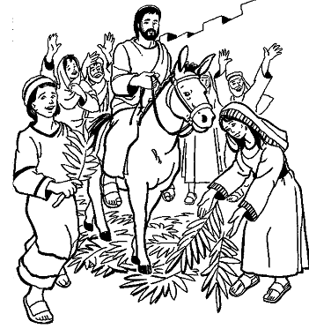
È felice la folla, applaude, strappa i rami dagli ulivi che circondano Gerusalemme e dalle palme, stende i propri mantelli davanti al piccolo ciuchino spaventato che trotterella portando il Maestro Gesù che sorride. Piccola gloria prima della grande sconfitta, ingresso di un Messia riconosciuto tale dai piccoli e misconosciuto dai sacerdoti e dai potenti, re della beffa' che non entra solennemente a cavallo di un focoso destriero purosangue. Eccolo, ora, che scende nella ripida discesa di Betfage. Gli apostoli, divertiti, lo attorniano e lo sostengono, i bambini gridano giocando e correndogli avanti. Osanna, rabbì, osanna, Messia da strapazzo, osanna, agnello da macello. Osanna: goditi questo ultimo spiraglio di normalità, di festa, goditi questo momento di pace interiore, ora che ancora puoi. Sorride, il Padre, vedendo questo scampolo di umanità sognare, osare, cantare. Dall'alto delle mura i sacerdoti osservano con diffidenza e disgusto la scena che considerano ridicola mentre già pensano a come far sparire l'ennesimo, delirante falso profeta. Ma ora è il momento della festa, Signore. Osanna a te, Signore che ci hai cambiato la vita per sempre.

Ti chiediamo, Signore Gesù,
di guidarci in questo cammino
verso Gerusalemme e verso la Pasqua.
Ciascuno di noi intuisce che tu,
andando in questo modo a Gerusalemme,
porti in te un grande mistero,
che svela il senso della nostra vita,
delle nostre fatiche e della nostra morte,
ma insieme il senso della nostra gioia
e il significato del nostro cammino umano.
Donaci di verificare sui tuoi passi
i nostri passi di ogni giorno.
Concedici di capire, in questa settimana che stiamo iniziando,
come tu ci hai accolto con amore,
fino a morire per noi,
e come l'ulivo vuole ricordarci
che la redenzione e la pace da te donate
hanno un caro prezzo,
quello della tua morte.
Solo allora potremo vivere nel tuo mistero
di morte e di risurrezione,
mistero che ci consente di andare
per le strade del mondo
non più come viandanti
senza luce e senza speranza,
ma come uomini e donne
liberati della libertà dei figli di Dio.

Dalla lettera di san Paolo apostolo ai Filippési

Cristo Gesù, pur essendo nella condizione di Dio, non ritenne un privilegio l’essere come Dio, ma svuotò se stesso assumendo una condizione di servo, diventando simile agli uomini. Dall’aspetto riconosciuto come uomo, umiliò se stesso facendosi obbediente fino alla morte e a una morte di croce. Per questo Dio lo esaltò e gli donò il nome che è al di sopra di ogni nome, perché nel nome di Gesù ogni ginocchio si pieghi nei cieli, sulla terra e sotto terra, e ogni lingua proclami: «Gesù Cristo è Signore!», a gloria di Dio Padre. Parola di Dio.

Si fanno beffe di me quelli che mi vedono,
storcono le labbra, scuotono il capo:
«Si rivolga al Signore; lui lo liberi,
lo porti in salvo, se davvero lo ama!».
Un branco di cani mi circonda,
mi accerchia una banda di malfattori;
hanno scavato le mie mani e i miei piedi.
Posso contare tutte le mie ossa.
Si dividono le mie vesti,
sulla mia tunica gettano la sorte.
Ma tu, Signore, non stare lontano,
mia forza, vieni presto in mio aiuto.
Annuncerò il tuo nome ai miei fratelli,
ti loderò in mezzo all’assemblea.
Lodate il Signore, voi suoi fedeli,
gli dia gloria
tutta la discendenza di Giacobbe,
lo tema tutta la discendenza d’Israele

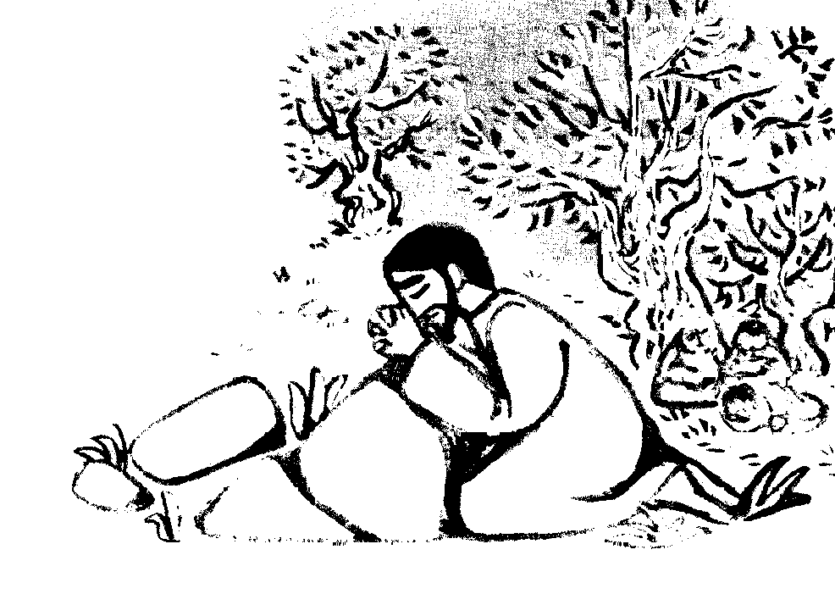
Possiamo definire il Getsèmani come la passione interiore del Messia: gli episodi successivi raccontano ciò che gli uomini hanno fatto a Gesù, qui viene rivelato ciò che Egli ha provato nel suo animo. Nella prima parte del racconto è dominante un movimento di separazione: Gesù si separa dai discepoli, poi da tre discepoli prediletti, infine resta solo. Con questo si fa risaltare la solitudine di Gesù: nella prova Egli è solo di fronte al Padre. Lo invoca, ma anche il Padre sembra rimanere in silenzio. Gesù cerca la compagnia dei discepoli, ma essi dormono. Gesù è veramente solo.
Ma il punto centrale dell'episodio è la preghiera di Gesù al Padre, che esprime una sorta di lacerazione interiore. Al di là di tutto c'è un punto fermo: la consapevolezza del proprio rapporto filiale con Dio: «Abbà», babbo. È una consapevolezza che non viene mai meno neppure nella prova. Ed è proprio qui che nasce l'implorazione: «Tutto è possibile a te. Allontana da me questo calice». Se Dio è Padre e può tutto, perché non sottrae alla prova? È questa la domanda spontanea dell'uomo, anche dell'uomo-Gesù. Ma dopo l'implorazione, ecco la fiducia rinnovata, l'abbandono senza riserve: «Però non ciò che io voglio, ma ciò che vuoi tu». E se all'inizio dell'episodio ci viene descritto un Gesù angosciato e impaurito, alla fine - dopo la preghiera - ci viene descritto un Gesù che ha ritrovato la serenità e la fermezza: «Alzatevi, andiamo, colui che mi tradisce è vicino». Il Padre non ha sottratto Gesù alla Croce, ma lo ha aiutato ad attraversarla. Il silenzio di Dio è un modo diverso di parlare.
M'inginocchio davanti a te, Signore,
per adorarti.
Ti rendo grazie, Dio di bontà;
Ti supplico, Dio di santità.
Davanti a te piego le ginocchia.
Tu ami gli uomini e io ti glorifico,
o Cristo, Figlio unico
e Signore di tutte le cose.
Tu che solo sei senza peccato,
per me peccatore indegno, Ti sei offerto alla morte
e alla morte di croce.
Nella scena degli oltraggi Gesù è negato nella sua duplice identità. Negato in quella logica di donazione che ha guidato tutta la sua vita: donazione che qui viene capovolta, incompresa e ritorta contro di Lui: «Ha salvato gli altri, non può salvare se stesso». Ed è negato nella sua origine, nella sua messianità e nella sua filiazione, nella sua comunione con Dio: «Il Messia scenda dalla Croce e crediamo». Di fronte a Gesù - se guardiamo la scena dal punto di vista dei presenti - si scorgono due tipi di fede, e Gesù in Croce ne è lo spartiacque: da una parte, la fede di chi pretende che il Messia abbandoni la Croce e compia miracoli (passanti, scribi e sacerdoti); dall'altra, la fede di chi, come il centurione, coglie la divinità di Gesù proprio nella Croce: «Vedendolo morire in quel modo disse: costui è veramente Figlio di Dio». È sulla Croce che si conosce veramente chi è Gesù e in che senso Egli è Messia e Figlio. Sorprende, ma secondo Marco il vero credente è un centurione pagano

Così hai liberato le anime
dalle insidie del male.
Che cosa ti renderò, o Signore,
per tanta bontà?
Gloria a te, o amico degli uomini!
Gloria a te, o Dio di misericordia!
Gloria a te, o paziente!
Gloria a te, che perdoni i peccati!
Gloria a te, che sei venuto
per salvare le nostre anime!

Dietrich Bonhoeffer
La grazia a buon mercato è grazia senza sequela, grazia senza croce, grazia senza Gesù Cristo vivo, incarnato.
Grazia a caro prezzo è il tesoro nascosto nel campo, per amore del quale l'uomo va a vendere con gioia tutto ciò che aveva; la pietra preziosa, per il cui valore il mercante dà tutti i suoi beni; la signoria regale di Cristo, per amore del quale l'uomo strappa da sé l'occhio che lo scandalizza; la chiamata di Gesù Cristo, per cui il discepolo abbandona le reti e si pone alla sua sequela.
Grazia a caro prezzo è il vangelo, che si deve sempre di nuovo cercare, il dono per cui si deve sempre di nuovo pregare, la porta a cui si deve sempre di nuovo bussare. È a caro prezzo, perché chiama alla sequela; è grazia, perché chiama alla sequela di Gesù Cristo; è a caro prezzo, perché costa all'uomo il prezzo della vita, è grazia, perché proprio in tal modo gli dona la vita; è a caro prezzo, perché condanna il peccato, è grazia, perché giustifica il peccatore.
La grazia è a caro prezzo soprattutto perché è costata cara a Dio, perché gli è costata la vita di suo Figlio «siete stati riscattati a caro prezzo» e perché non può essere a buon mercato per noi ciò che è costato caro a Dio. E' grazia soprattutto perché Dio non ha ritenuto troppo elevato il prezzo di suo Figlio per la nostra vita, ma lo ha dato per noi. Grazia a caro prezzo è l'incarnazione di Dio.

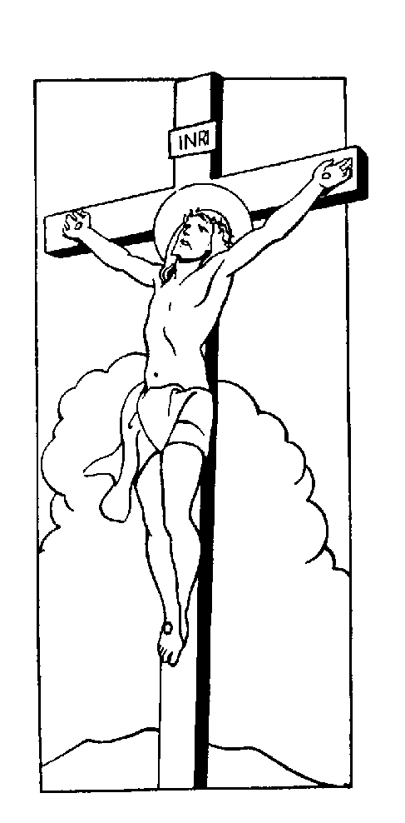
Adorando insieme la croce, segno della nostra salvezza,
chiediamo umilmente perdono per noi,
per le colpe di cui noi ci siamo macchiati;
chiediamo perdono anche a nome di tutti coloro che non sono qui
e non sanno chiedere perdono al Signore per le loro colpe.
Essi non sanno di quanta gioia e di quanta pace
il loro cuore sarebbe pieno se sapessero farlo.
Chiediamo perdono a nome di tutta l'umanità,
del tanto male commesso dall'uomo contro l'uomo,
del tanto male commesso dall'uomo
contro il Figlio di Dio, contro il salvatore Gesù,
contro il profeta che portava parole di amore.
E mettiamo la nostra vita nelle mani del crocifisso
perché egli, redentore buono, redima e salvi il nostro mondo,
redima e salvi la nostra vita col conforto del suo perdono.

